2010-2011学年第一学期《高等数学》试卷（A卷）
_____________ ________
…

- 填空题 (共5小题,每小题3分,共15分)
1．当时,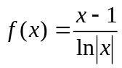是无穷小,则实数_0 ；
2．设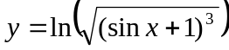，则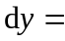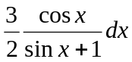；
3．设在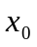可导，则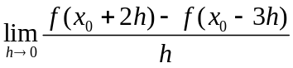=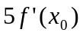
4．曲线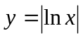的拐点为 （1，0） ；
5．设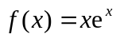，则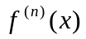在点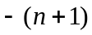处取极小值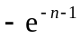．

- 计算下列各题 (共4小题,每小题5分,共20分)
1．求极限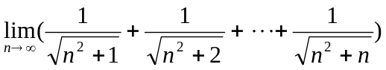．
解： 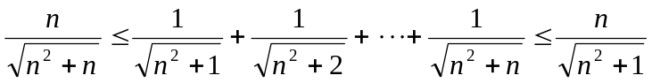………..3’
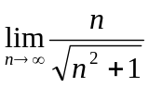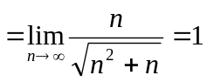
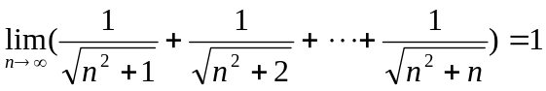…………………….2’
2．求极限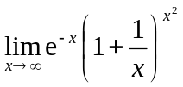．
解：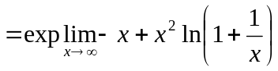，………….2’
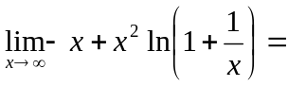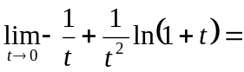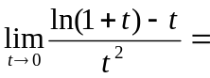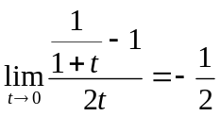
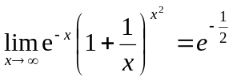……………….3’
3 ．求极限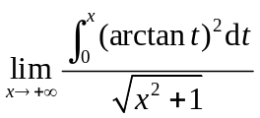
解： 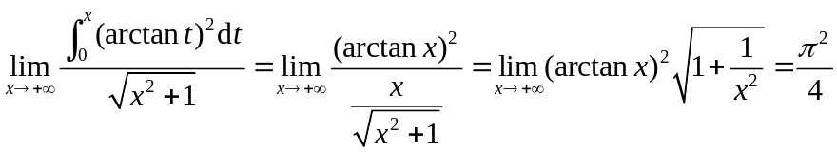
4．设函数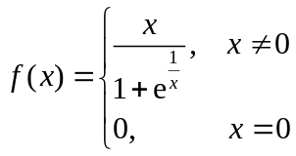 ，讨论在点处的连续性与可导性．
解：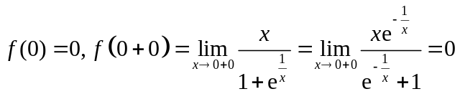，
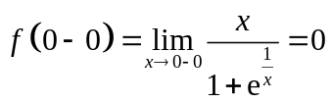，由于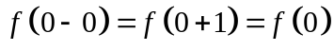，故在点处连续……3’
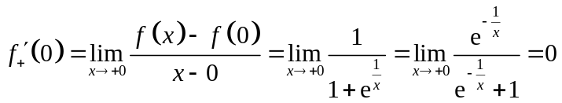
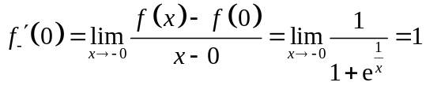，故在点处不可导………….2’

三.解答下列各题 (共3小题,每小题6分,共18分)
1．由方程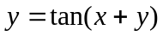确定了隐函数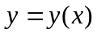，求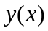的二阶导数．
解：…………….3’
………..3’
2．设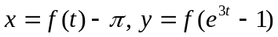，其中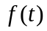二阶可导，且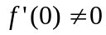，求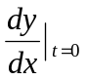和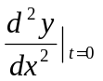．
解：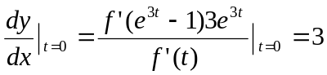………3’
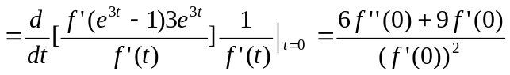…………..3’

3．指出数列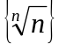中最大的数，并说明理由．
解：设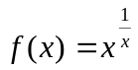，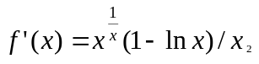，
故 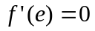。…………….2’
当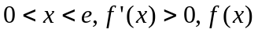单调递增，当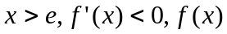单调递减…………2’
又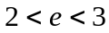，因此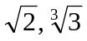中最大的数就是中最大的数，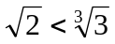
所以中最大的数是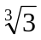………………….2’

四. 解答下列各题(共4小题,每小题6分,共24分)
1．设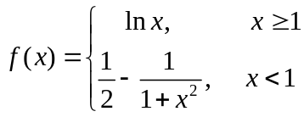，求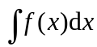
解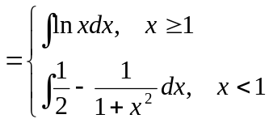 ………….2’
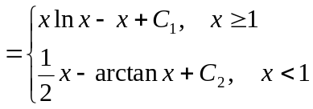……………..2’
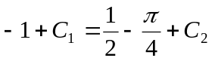……………….2’
2．计算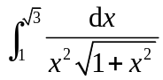．
解：令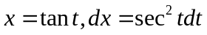，当取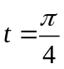，当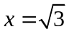时取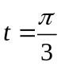…….2’
原式=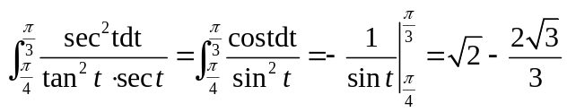………….4’
3．设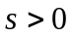，求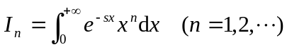．
解: 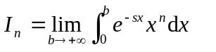
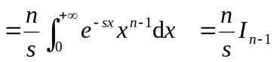…………..3’
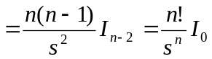……………….1’
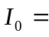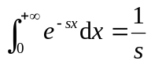,
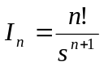…………………………….2’
4．设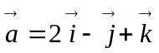,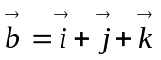,试在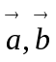所决定的平面内，求一个与垂直的单位向量．
解: 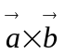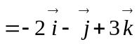 ……….4’
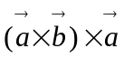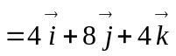…….2’
五. 解答下列各题(共2小题,每小题6分,共12分)
- 求心形线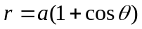围成的图形面积．
解: 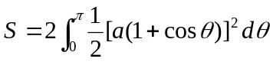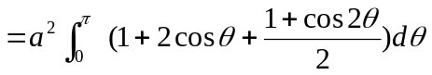……..4’
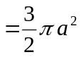………….2’
2．求摆线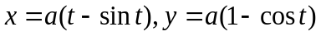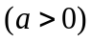的一拱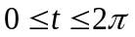与轴所围成的平面图形绕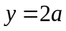旋转所得旋转体的体积．
解：
…….4’
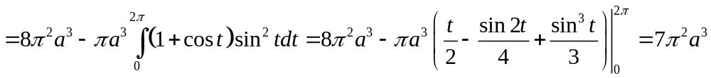………2’

六. 证明下列各题(共2小题)
1．(本题6分)写出拉格朗日中值定理，并给出证明.

写出拉格朗日中值定理……………2’
证明………………………………….4’
2．(本题5分)设函数在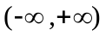上三阶可导，且和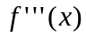在有界.试证：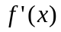和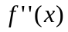在有界.
证明：存在正数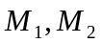，使得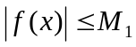，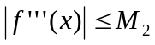；….………….…..1’
由泰勒中值定理
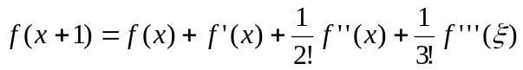，介于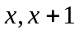之间；
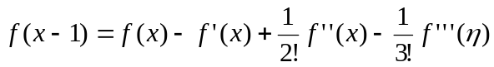，介于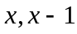之间；…………3’

相减，相加，即得和在有界…………………………..….1’

